Załącznik Nr 5.4 do siwz - Opis przedmiotu zamówienia Część 4 Obuwie

Część 4
Opis przedmiotu zamówienia

Obuwie

1. Trzewiki w liczbie 250 par:
- bezpieczne z metalowym podnoskiem i niemetalową wkładką antyprzebiciową;
- cholewki wykonane ze skór licowych, tłoczonych o zmniejszonej nasiąkliwości wody,
- górna część cholewki zakończona przyjaznym dla nogi kołnierzem ochronnym, wypełnionym pianką lateksową,
- podszewka podeszwy z tkaniny Ibiline, podszewka obłożyny z materiału super Royal o dużej przepuszczalności pary wodnej skutecznie odprowadzająca wilgoć,
- półmiechowy język ze skór naturalnych,
- dynamiczna podeszwa z dwuwarstwowego poliuretanu PU/PU. Warstwa zewnętrzna (na styku z podłożem) – lity poliuretan odporny na ścieranie, przecinanie i pękanie. Warstwa wewnętrzna- spieniony poliuretan sprawiający, że obuwie jest lekkie, elastyczne i skutecznie łagodzi nierówności podłoża,
- podeszwa odporna na oleje, benzynę, inne rozpuszczalniki organiczne oraz temperaturę w krótkotrwałym kontakcie do 180⁰C,
- nieprzemakalne od podłoża,
- z metalowym podnoskiem chronicącym przed uderzeniami z energią do 200J
- z niemetalową wkładką antyprzebiciową z materiału K18 Zero Perforation Slim® chroniącą przed przekłuciem od podłoża z siłą od 1100 N,
- antyelektrostatyczne,
- zgodność z normą PN-EN ISO 20345, posiadanie certyfikatu zgodności CE.

Producent PPO Strzelce Opolskie.
Model 363 PN-EN ISO 20345, S3, SRC.

2. Trzewiki z wkładką antyprzebiciową ocieplane w liczbie 100 par:
- wierzch obuwia wykonany ze skór licowych o zmniejszonej nasiąkliwości wody,
- górna część cholewki zakończona przyjaznym dla nogi kołnierzem ochronnym, wypełnionym pianką lateksową,
- podszewka z materiału ocieplającego,
- półmiechowy język ze skór naturalnych,
- podeszwa z dwuwarstwowego poliuretanu odpornego na oleje, smary, benzynę i inne rozpuszczalniki organiczne (na styku z podłożem – chroniąca przed poślizgiem warstwa litego poliuretanu, charakteryzującego się dużą odpornością na ścieranie, pękanie i przecinanie,
- wyposażone w wewnętrzny, dopasowany do naturalnego kształtu stopy podnosek metalowy skutecznie chroniący stopę przed uderzeniem z energią do 200J,
- z metalowa wkładką antyprzebiciową chroniącą przed przekłuciem z siłą do 1100N,
- zgodne z normą PN-EN ISO 20345,posiadające certyfikat zgodności CE.

Producent PPO Strzelce Opolskie.
Model 0154 PN-EN ISO 20345, S3, CI, SRC.

3. Buty gumowe w ilości 225 par:
Wierzch i spód wykonany 100% guma, buty typu kozak, sięgające pod kolano,
podeszwa urzeźbiona, antypoślizgowa i olejoodporna
- wykonane z gumy, odporne na uszkodzenia mechaniczne oraz pęknięcia,
- zwiększona ochrona kości piszczelowej, kostki i pięty,
- wysokość około 35 cm,
- posiadające certyfikat zgodności CE.

4. Buty gumowo-filcowe w liczbie 65 par:
- z wyciąganą filcową wkładką ocieplającą,
- podeszwa termokauczuk,
- odporne na uszkodzenia mechaniczne oraz pęknięcia,
- zwiększona ochrona kości piszczelowej, kostki i pięty,
- wysoki protektor,
- wysokość buta około 35 cm,
- posiadające certyfikat zgodności CE.

5. Obuwie zawodowe -obuwie medyczne KD MED 09– 10 par:
- zakryte palce,
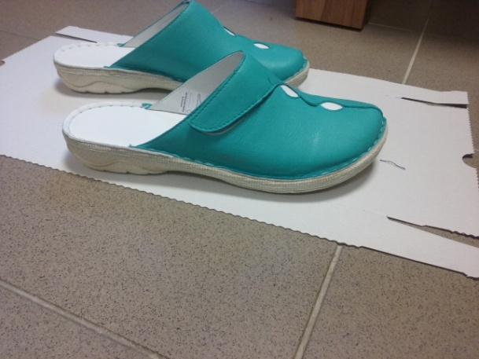
- cholewka z odkrytą piętą , z paskiem zapinanym na rzep z możliwością bezstopniowej regulacji tęgości.
-cholewka z naturalnej skóry licowej bydlęcej; przyszyta do podeszwy
-podszewka z miękkiej licowej skóry świńskiej z zastosowaniem technologii ograniczającej uczulenia alergiczne, trwale połączona z podszewką (klejona)
-wkładka profilowana pokryta skórą naturalną
-podeszwa z tworzywa sztucznego, wysokość koturnu 3,5cm

